login-title

**中原云商电子采购平台**

**上传管理员情况说明操作手册**

**上传管理员情况说明**

**前置条件：**已注册中原云商供应商，并完成单位基本信息审核。

**操作步骤：**登录中原云商电子招投标平台供应商系统，登录系统之后，进入系统页面：

1、鼠标放在右上角“小人头”那里，点击“单位信息”。如下图：

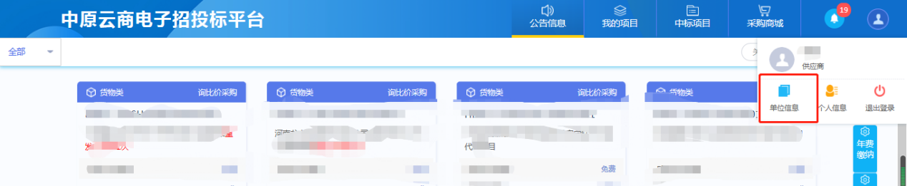

2、点击“单位信息”按钮会出现基本信息修改页面，并点击“修改信息”按钮。如下图：

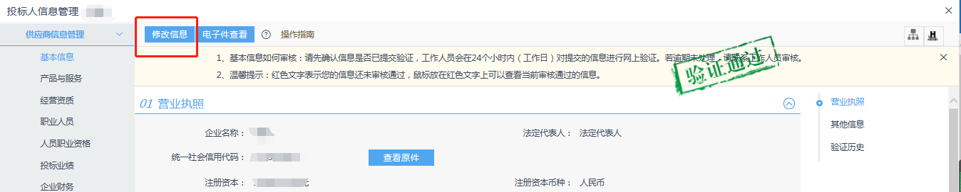

3、点击“修改信息”按钮会出现如下图页面，并点击“电子件管理”按钮。如下图：

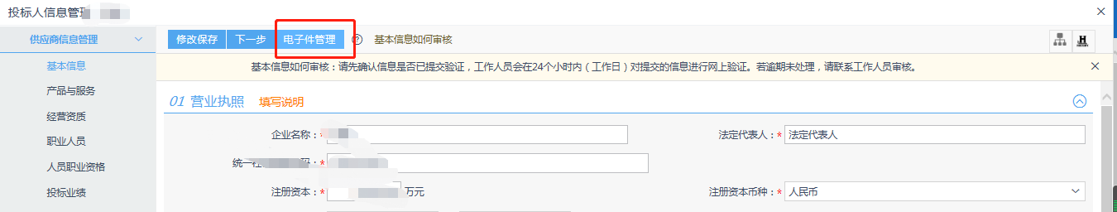

4、点击“电子件管理”按钮会出现如下图页面，并点击其他证书材料上传。（管理员情况说明需要下载打印出来填写加盖公章拍照上传清晰图片，请前往平台首页“下载中心”表单模板中下载情况说明模板）如下图：

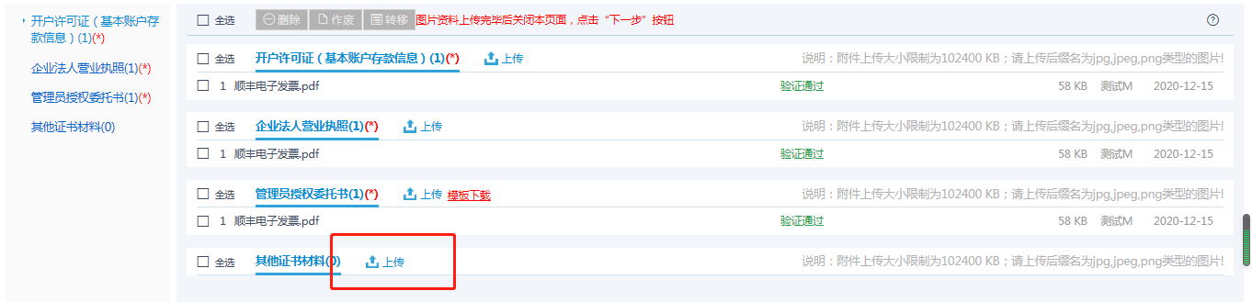

5、上传完清晰管理员情况说明以后把此页面关闭即可。点击按钮如下图：

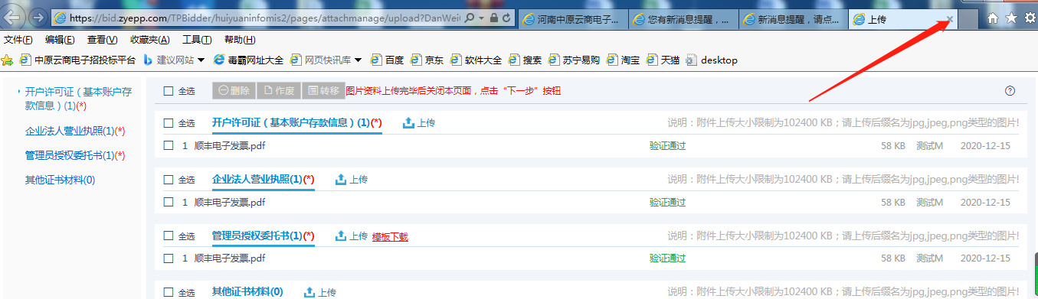

6、点击“下一步”按钮。如下图：

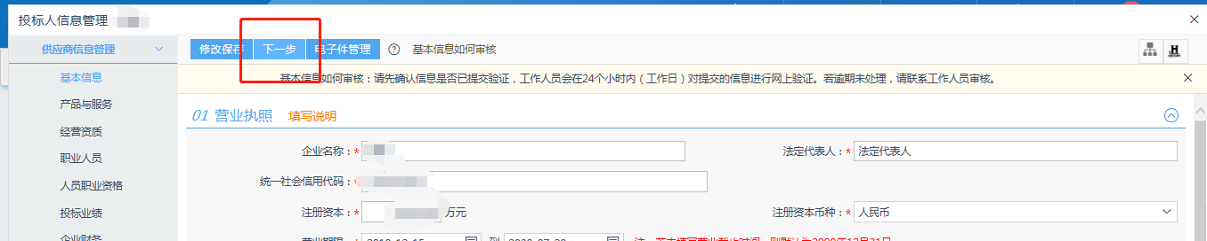

7、点击“提交信息”按钮。如下图：

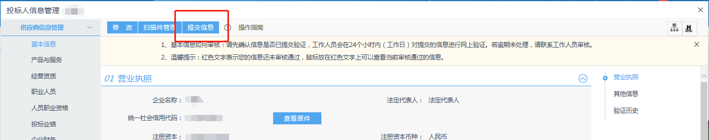

8、点击“提交信息”按钮会出现如下图，点击“确认提交”按钮等待工作人员审核。如下图：

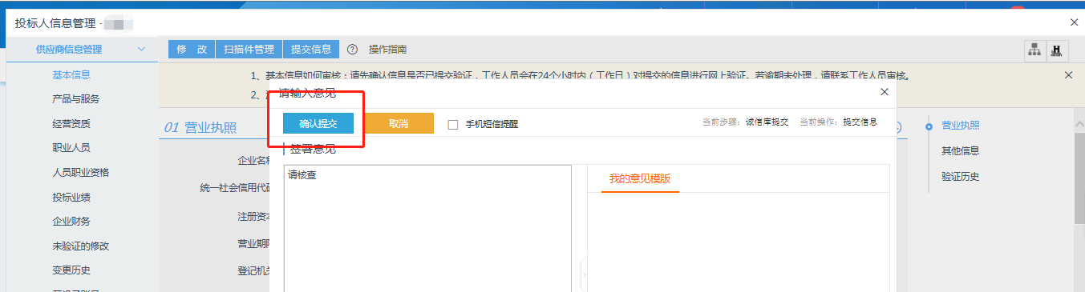

注：所有变更审核工作人员24小时以内会自动审核，不需要打电话催审核